PARECER TÉCNICO
DA ANÁLISE DE AMOSTRAS DA CHAMADA PÚBLICA
PNAE - CAMPUS MARAGOGI

No dia 17 de novembro de 2023, a partir das 9 horas, no campus Maragogi foram analisadas as amostras dos gêneros alimentícios bolo de milho, broa de milho com erva doce, broa de milho com goiabada, mel de abelha e pão recheado com carne de jaca e frango pela Cooperativa de Trabalho Agrícola, Assistência Técnica, Produção, Bens e Serviços (COOATES), conforme o previsto na Chamada Pública de N° 01/2023, dispensa de licitação N° 01/2023, processo administrativo Nº 23041.030392/2023-55, cujo objeto foi a aquisição de gêneros alimentícios da agricultura familiar e do empreendedor familiar para o atendimento do Programa Nacional de Alimentação Escolar aos estudantes do campus Maragogi. Foram feitas as análises da adequação à descrição dos itens previstos no edital, da qualidade, das características organolépticas dos itens e adequação das embalagens, conforme prevê a Resolução FNDE N° 06, de 08 de maio de 2020 e considerando a legislação sanitária, regulamentos técnicos de qualidade e normas técnicas vigentes no país.

1. INTRODUÇÃO
A Análise sensorial é definida pela Associação Brasileira de Normas Técnicas como a disciplina científica usada para evocar, medir, analisar e interpretar reações das características dos alimentos e materiais como são percebidas pelos sentidos da visão, olfato, gosto, tato e audição. A análise sensorial normalmente é realizada por uma equipe montada para analisar as características sensoriais de um produto para um determinado fim (TEIXEIRA, 2009).
A análise foi realizada através do Método Sensorial Descritivo, nele são utilizadas equipes de provadores e visa avaliar os atributos sensoriais de um determinado produto, como sabor, textura, aroma, cor, dentre outras características.
Considerando a importância e qualidade dos alimentos, recomenda-se que o produto avaliado só estará apto para ser adquirido no processo licitatório ou aquisição da agricultura familiar caso 85% dos participantes avalie o produto como “dentro’ no teste “dentro-fora” (MANUAL, 2010).
O primeiro contato do consumidor com um produto, geralmente, é com a apresentação visual, onde se destacam a cor e a aparência. Todo produto possui uma aparência e uma cor esperadas que seja associada às reações pessoais de aceitação, indiferença ou rejeição, a cor de um objeto possui três características distintas que são o tom, a intensidade, brilho e o odor. Já a saturação do odor está relacionada com a capacidade do sistema nervoso central em se acostumar ao odor e passar a não percebê-lo conscientemente. O aroma é a propriedade de perceber as substâncias aromáticas de um alimento. Gosto é uma das propriedades sensoriais da cavidade bucal relacionadas ao paladar. A textura é a principal característica percebida pelo tato é o conjunto de todas as propriedades reológicas e estruturais de um alimento, a textura se manifesta quando o alimento sofre uma deformação (quando é mordido, prensado, cortado, etc.). O sabor é um atributo complexo, definido como experiência mista, mas unitária de sensações olfativas, gustativas e táteis percebidas durante a degustação. (TEIXEIRA, 2009).
Portanto análise sensorial é um campo muito importante na indústria de alimentos, pois contribui direta ou indiretamente para inúmeras atividades, como desenvolvimento de novos produtos, controle de qualidade, reformulação e redução de custos de produtos, relações entre condições de processo, ingredientes, aspectos analíticos e sensoriais (CRUZ et al., 2014 ).

2. OBJETIVOS
2.1 Objetivo Geral
Aplicar o teste “dentro-fora” com os alimentos do Programa Nacional de Alimentação Escolar (PNAE) para avaliar e selecionar os alimentos a serem adquiridos para a execução do cardápio.

2.1 Objetivos Específicos
- Avaliar e selecionar os alimentos a serem adquiridos através da análise sensorial;
- Evitar o desperdício dos alimentos servidos na alimentação escolar.

3. METODOLOGIA
O teste “dentro-fora” foi realizado na Chamada Pública para a aquisição de gêneros alimentícios no dia 17 de novembro de 2023, para avaliar a aceitação dos alimentos para a execução do cardápio. Foram analisadas amostras dos alimentos e aplicado o questionário (ANEXO I), marcando as opções de acordo com a avaliação sensorial conforme a aceitação dos alimentos.
A equipe de avaliação sensorial foi constituída por 17 (dezessete) pessoas, entre elas haviam membros da Comissão de Alimentação Escolar, estudantes, terceirizados, técnicos administrativos e docentes.
A avaliação das amostras foi realizada através da degustação dos alimentos e aplicação de um questionário (em anexo). Se o índice de aceitabilidade for de no mínimo 85%, o alimento será aprovado; caso o índice de aceitabilidade seja inferior a 85% o alimento não será aprovado, garantindo assim o controle de qualidade da alimentação servida aos escolares e evitando o desperdício dos alimentos servidos na alimentação escolar.

4. RESULTADOS
A Cooperativa de Trabalho Agrícola, Assistência Técnica, Produção, Bens e Serviços (COOATES) trouxe amostras do bolo de milho, broa de milho com erva doce, broa de milho com goiabada, mel de abelha, pão recheado com carne de jaca e frango e polpas de frutas (abacaxi, acerola, cajá, caju, goiaba, graviola, manga e maracujá) para serem avaliados pela equipe, como mostram as imagens a seguir:

Figura 1: Item 09 - Bolo de Milho
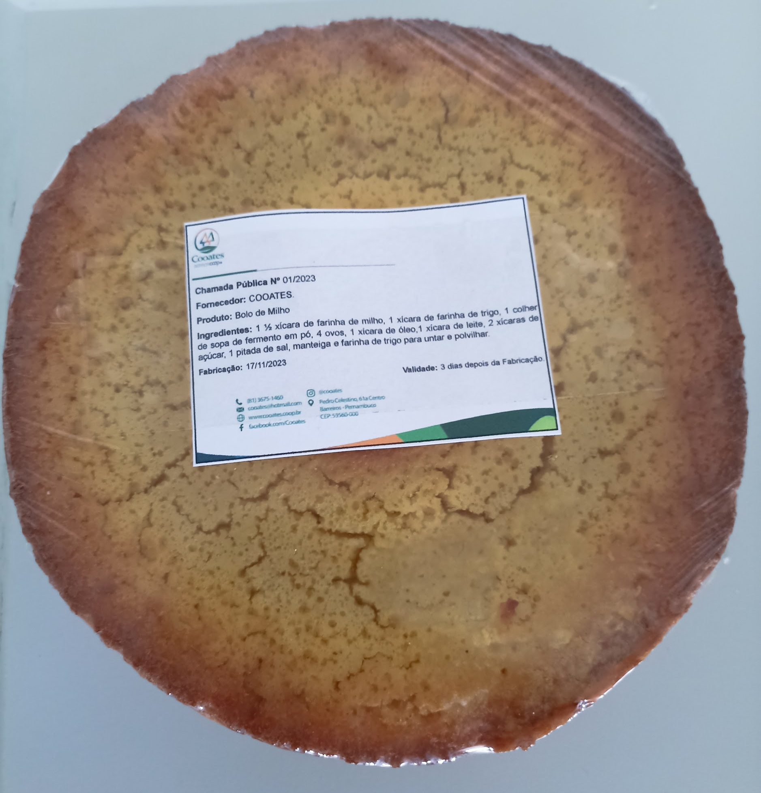

Figura 2: Item 10 - Broa de Milho com Erva Doce
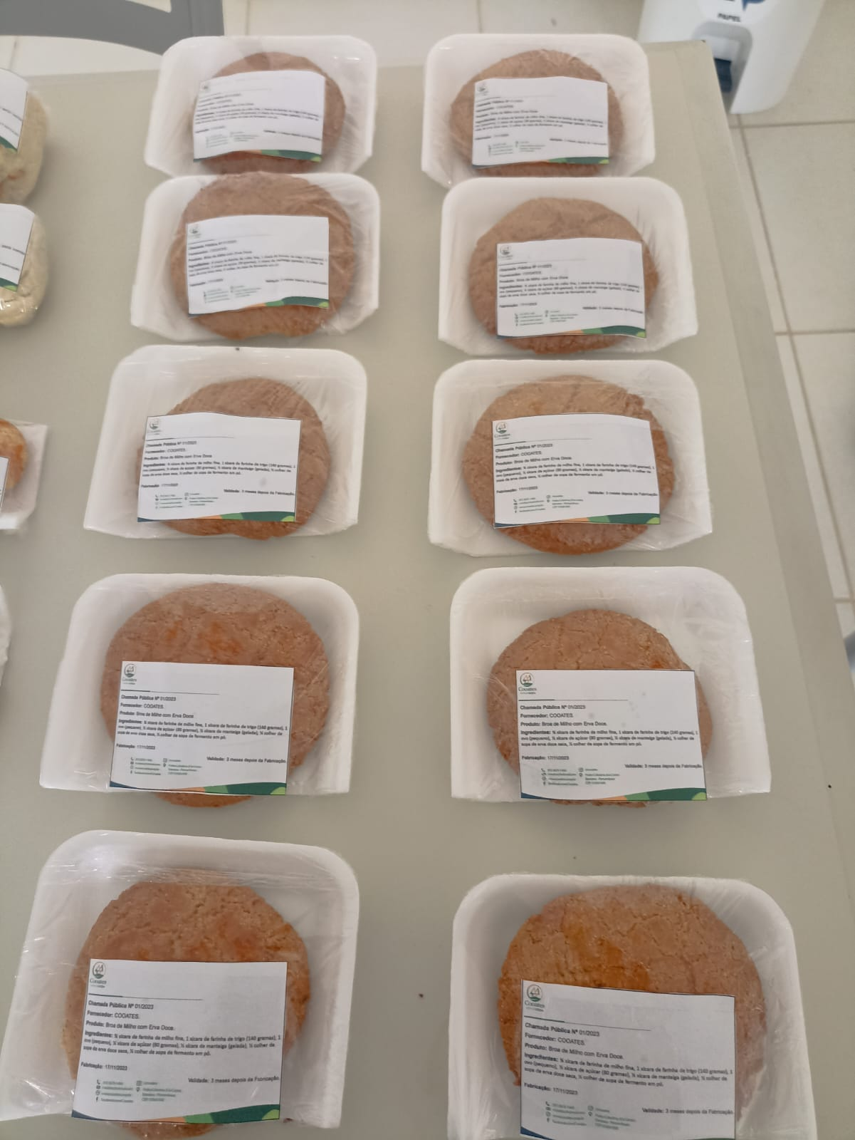
Figura 3: Item 11 - Broa de Milho com Goiabada
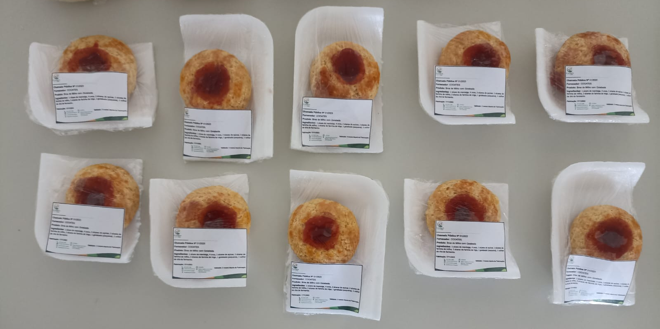

Figura 4: Item 16 - Mel de Abelha
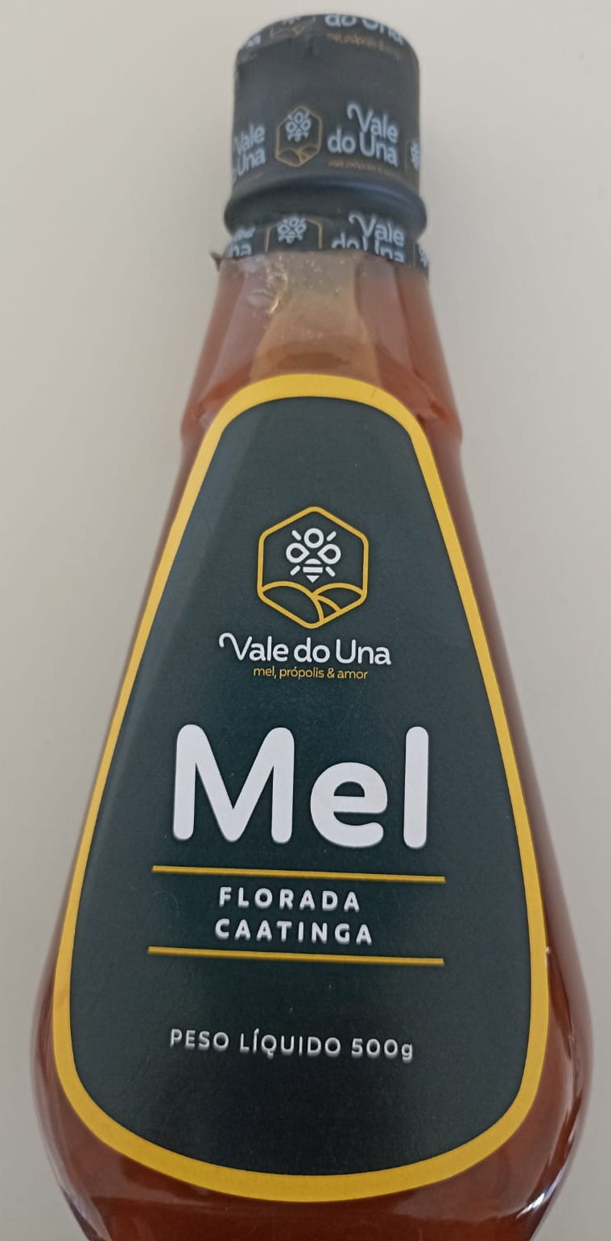

Figura 5: Item 19 - Pão Recheado com Carne de Jaca e Frango
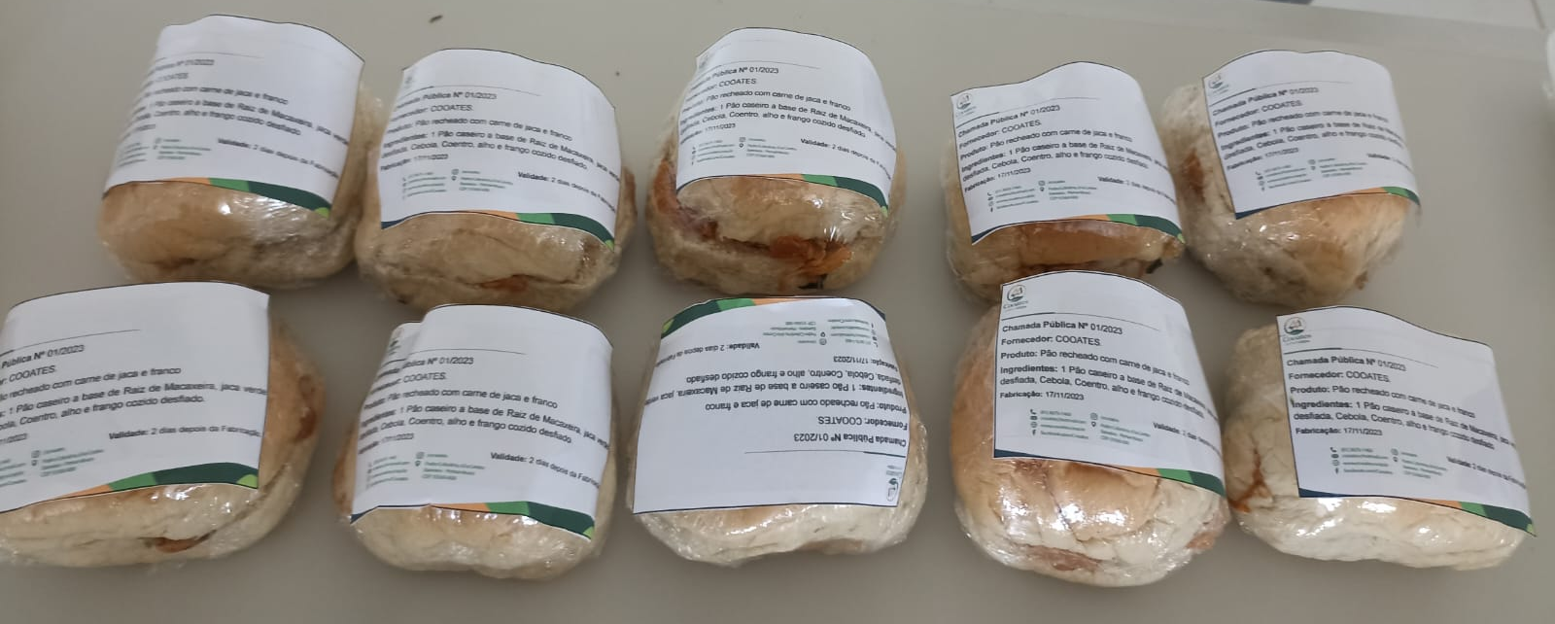
Figura 6: Itens 20 a 27 - Polpas de Frutas
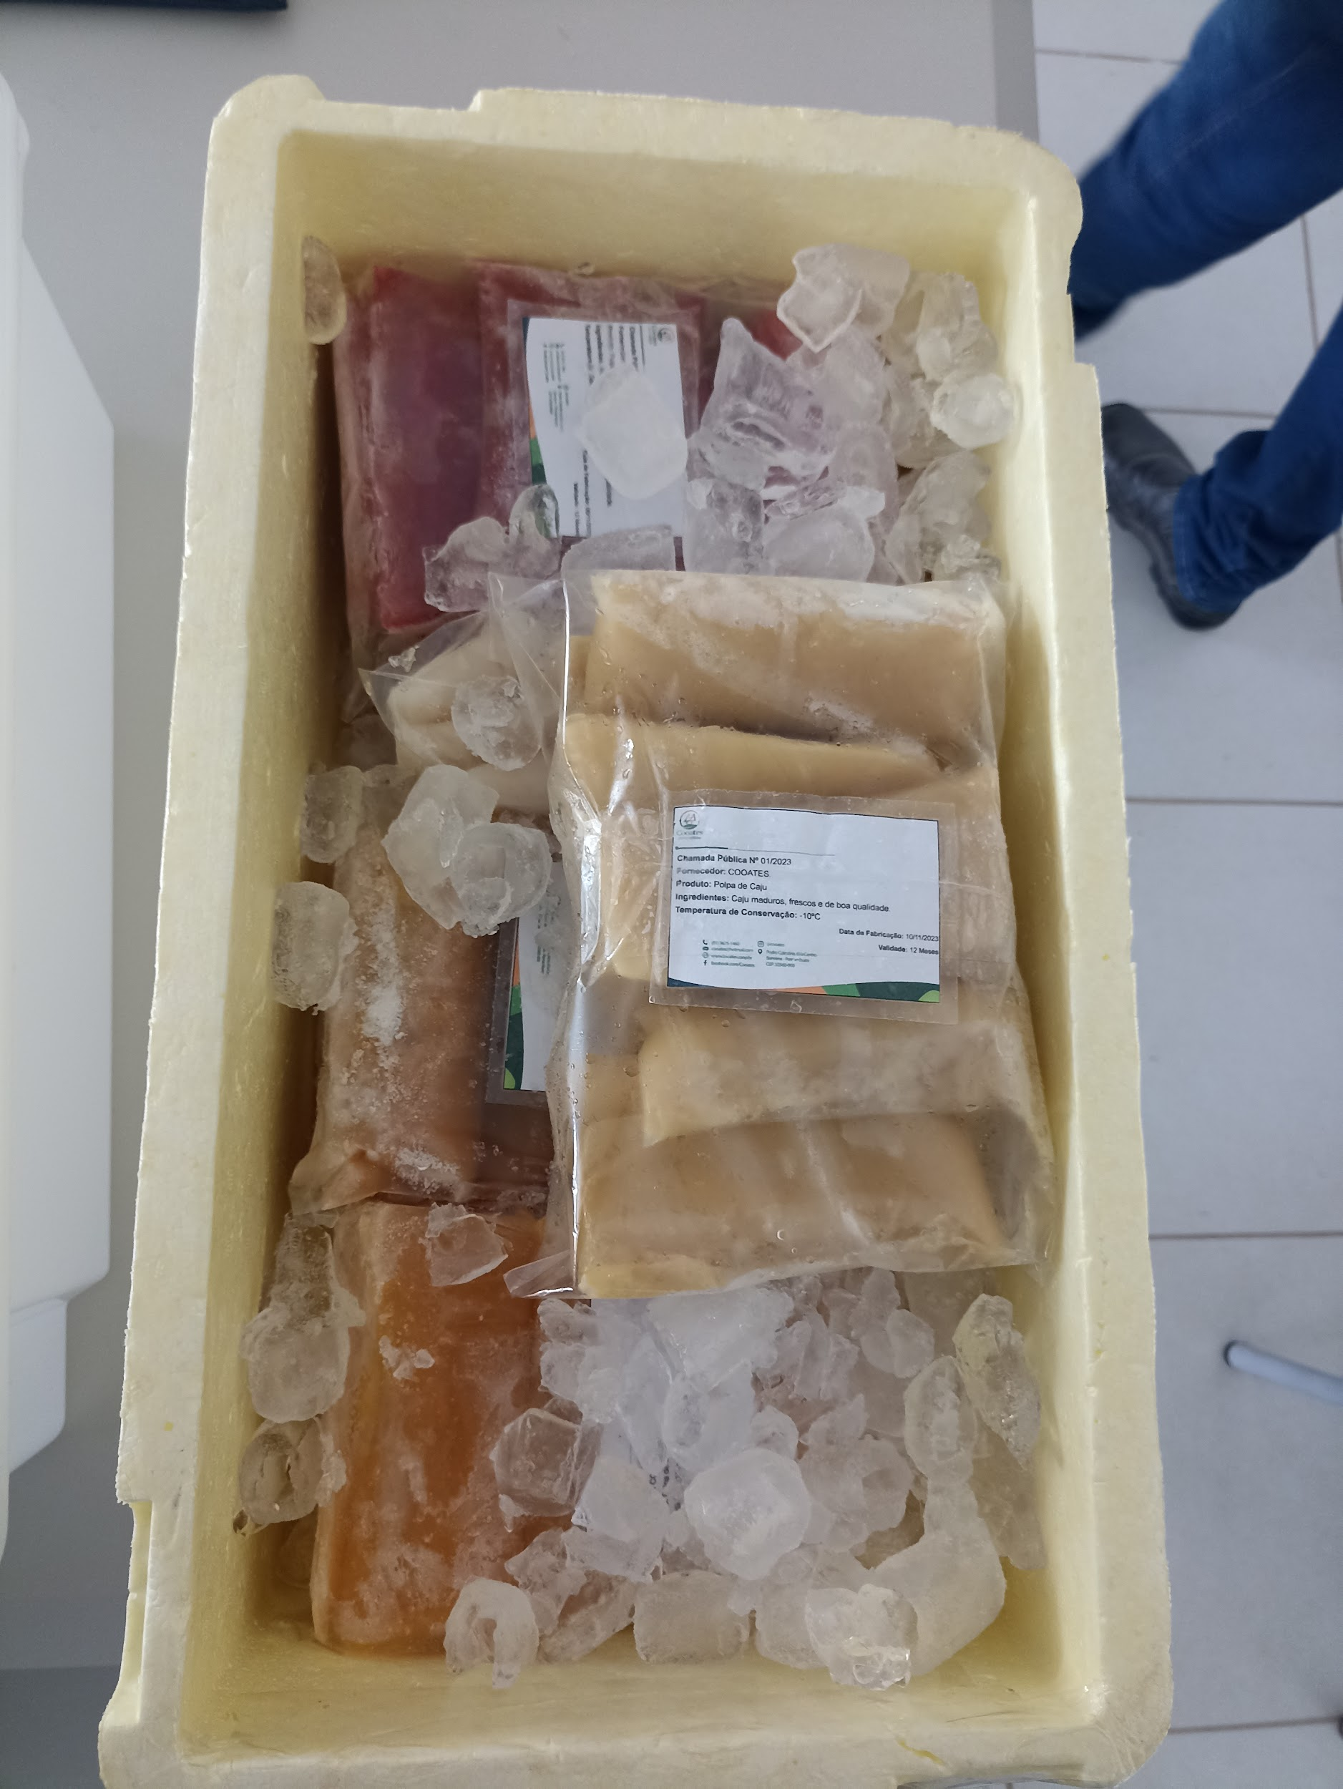

As polpas de frutas não atendem às especificações constantes no edital em relação à apresentação do Registro no Ministério da Agricultura, Pecuária e Abastecimento (MAPA). Portanto, os itens NÃO ESTÃO APTOS a serem adquiridos para a alimentação escolar e sequer foram submetidos à análise sensorial.
Os demais itens trazidos pela Cooperativa foram devidamente analisados e as suas respectivas médias das notas obtidas em cada atributo encontram-se no seguinte gráfico:
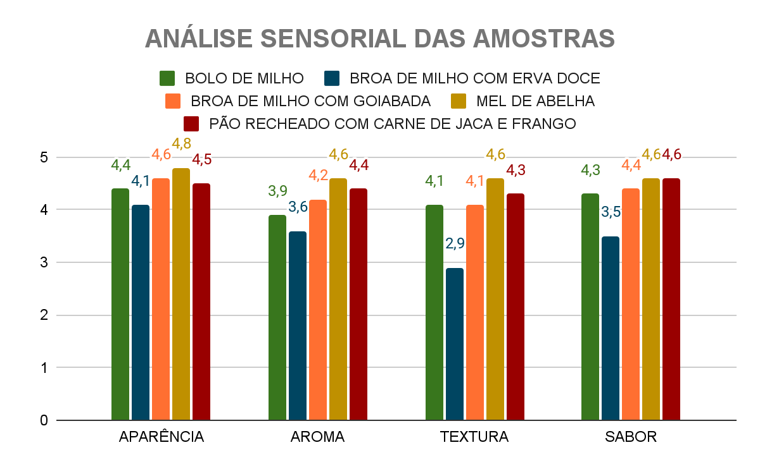
Os índices de aceitabilidade do itens avaliados encontram-se no gráfico abaixo:

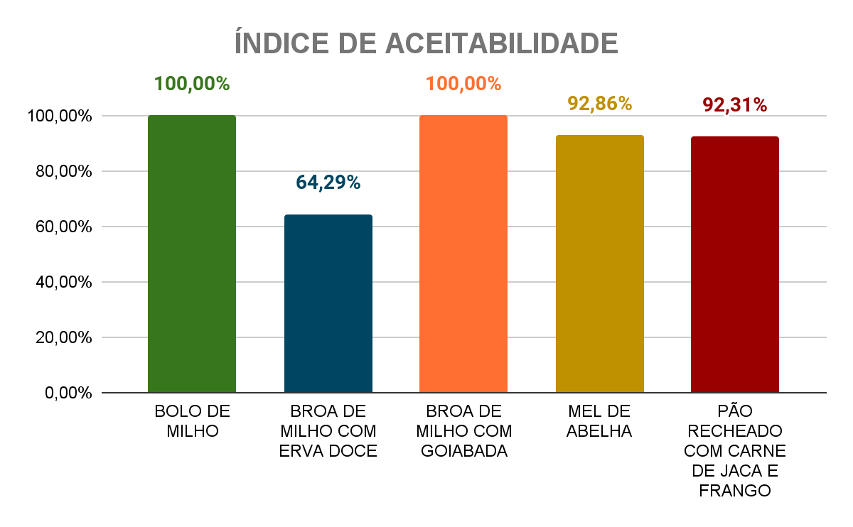
Com base nos dados informados, a broa de milho com erva doce teve um índice de aceitabilidade inferior a 85% durante a realização do teste sensorial e, por isso, não atende às especificações constantes no edital em relação às suas características organolépticas (aparência, aroma, textura e sabor). Portanto, o item NÃO ESTÁ APTO a ser adquirido para a alimentação escolar.
Já o bolo de milho, a broa de milho com goiabada, o mel de abelha e o pão recheado com carne de jaca e frango atendem às especificações constantes no edital, são de qualidade e mantém suas características organolépticas e de embalagem adequadas. E, portanto, ESTÃO APTOS a serem adquiridos para a alimentação escolar.

5. REFERÊNCIAS

TEIXEIRA, L. V. Análise sensorial na indústria de alimentos. Sensory analysis in the food industry. Rev. Inst. Latic. “Cândido Tostes”, Jan/Fev, nº 366, 64: 12-21, 2009.

CRUZ, P. N.; OLIVEIRA, C. B.; PERTUZATTI, P. B. Desenvolvimento e análise sensorial de sobremesas lácteo sabor chocolate enriquecidas com amêndoa do baru (dipteryx alata vogel), 2014.

Manual para aplicação dos testes de aceitabilidade no Programa Nacional de Alimentação Escolar – PNAE, CECANE – UNIFESP, 2014.

Maragogi - AL, 22 de novembro de 2023.

___________________________________
ANA CICERA DE SOUZA SILVA
NUTRICIONISTA - IFAL CAMPUS MARAGOGI

ANEXO I - TESTE “DENTRO-FORA DO PADRÃO”

CHAMADA PÚBLICA Nº 01/2023
Processo Administrativo n° 23041.030392/2023-55
NOME DO PROVADOR |  | DATA:
FORNECEDOR (CPF/CNPJ)
AMOSTRA | ESCALA | ATRIBUTOS
AMOSTRA | ESCALA | APARÊNCIA | AROMA | TEXTURA | SABOR
ITEM N° | 5-ADOREI 2-NÃO GOSTEI  4-GOSTEI 1-DETESTEI  3-INDIFERENTE

AVALIE A AMOSTRA DO PRODUTO QUE VOCÊ ESTÁ RECEBENDO E INDIQUE NO ESPAÇO CORRESPONDENTE SE A AMOSTRA ESTÁ DENTRO OU FORA DOS ATRIBUTOS, DE ACORDO COM ANÁLISE SENSORIAL APRENDIDOS DURANTE O TREINAMENTO.
DENTRO FORA
( ) ( )
COMENTÁRIOS: ______________________________________________________________________________________________________________________________________________________________________________________________________________________________________

